❄️ Woordzoeker – Rex & Bram in de Sneeuw ❄️
Te zoeken woorden: zowel verticaal als horizontaal en om een hoekje
- REX
- BRAM
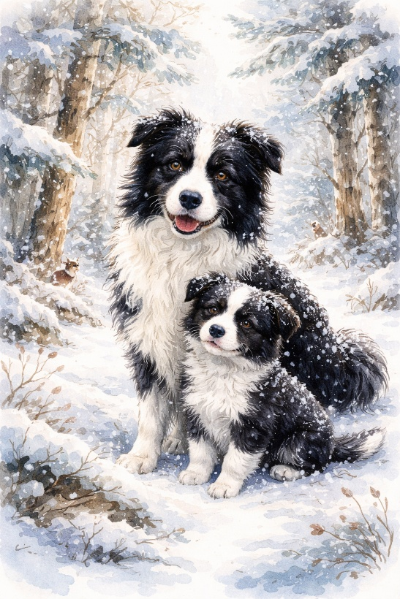
- SNEEUW
- KOU
- WINTER
- BOS
- DIERENBOS
- POOTJES
- SPELEN
- VRIENDEN

S N E E U W B O S
R E X K O U P U P
D I E R E N B O S
B R A M W I N T E
P O O T J E S R H
V R I E N D E N O
S P E L E N H N D
U P P Y B O S K O

